**Практическая работа №4**

Задание: Разработать UML-диаграмму - диаграмма деятельности. Отразить в диаграмме: начальный и финальный узел деятельности, контроль потока, не менее 8 действия, узел решения, узел слияния, узел развилка, объединяющий узел, объект, не менее 3 дорожек.

**Диаграмма деятельности "Процесс оформления заказа в интернет-магазине".**

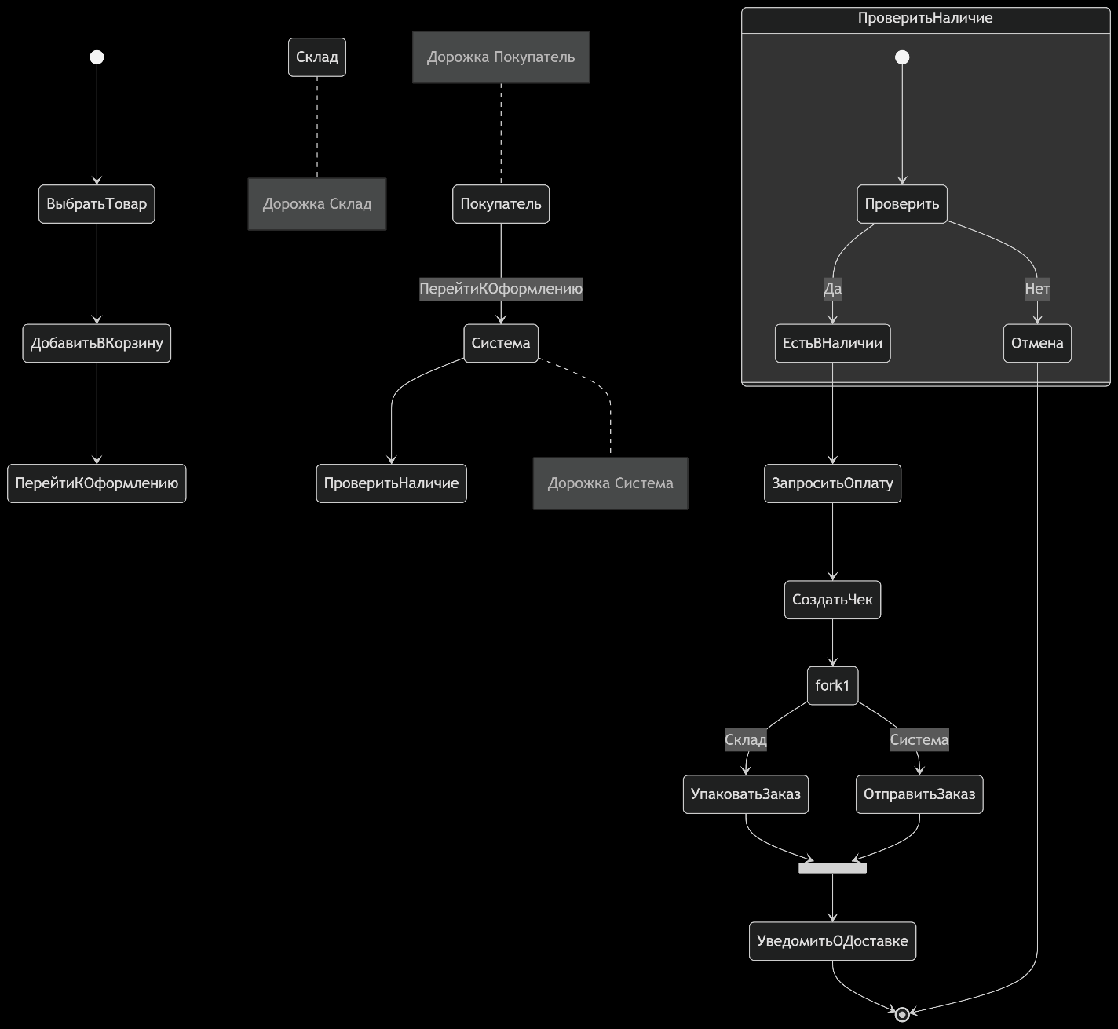

Ключевые элементы:

* Три дорожки (Покупатель, Система, Склад)
* Начальное и конечное состояния
* Узел решения (проверка наличия)
* Развилка (fork) и объединение (join) 8 действий
* Объект (Чек)

Выполнил студент группы ИПО 33.22 Юнязов Б.Д